# Excel VBA在超市盘点中的使用

完整文件夹下载地址：<https://github.com/sangmingda/inventory>

问题：

1. 查看UserForm1的代码，截图即可
2. 有不理解的可以找我探讨，或者百度也行
3. 感觉让你们写代码要求太高了，你们随便看看吧……

## 基本介绍

1. 先启用excel的宏，也就是信任这个excel文件（很多网上的宏都是有病毒的）
2. 在任意sheet按钮上右键，选择“查看代码”，打开VBA编辑窗口

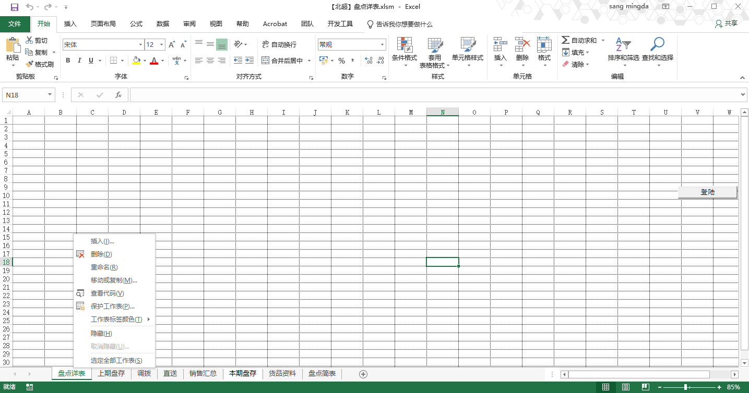

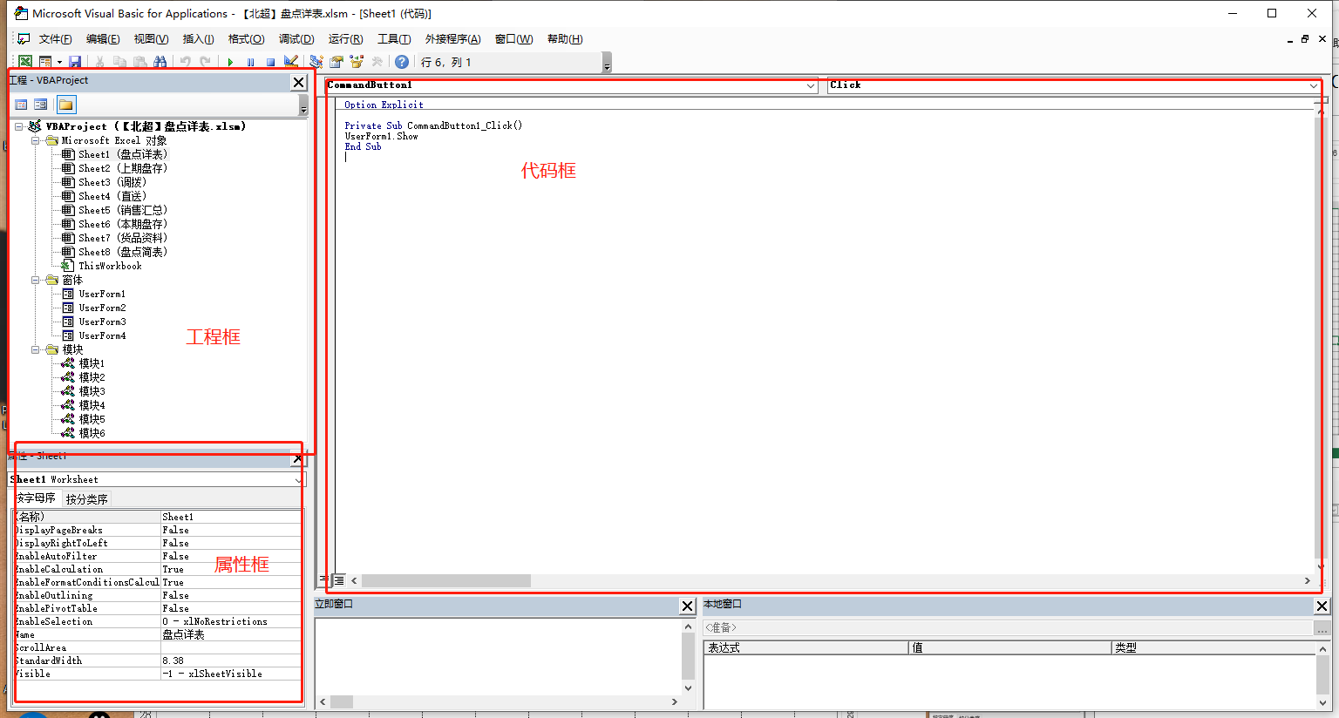

1. 工程框：
   1. sheet与excel里面的sheet一一对应
   2. 窗体是自己制作的操作界面，可以双击打开
   3. 模块是保存一些代码的地方，还有录制的宏命令也在这里
2. 代码框：
   1. 写代码的地方，主要的逻辑操作都在这
   2. 最上面的两个下拉菜单，是一些按钮的快捷操作

## 主要代码介绍

1. 盘点详表的按钮“登录”，对应着VBA里面的Sheet1里面的第一段代码

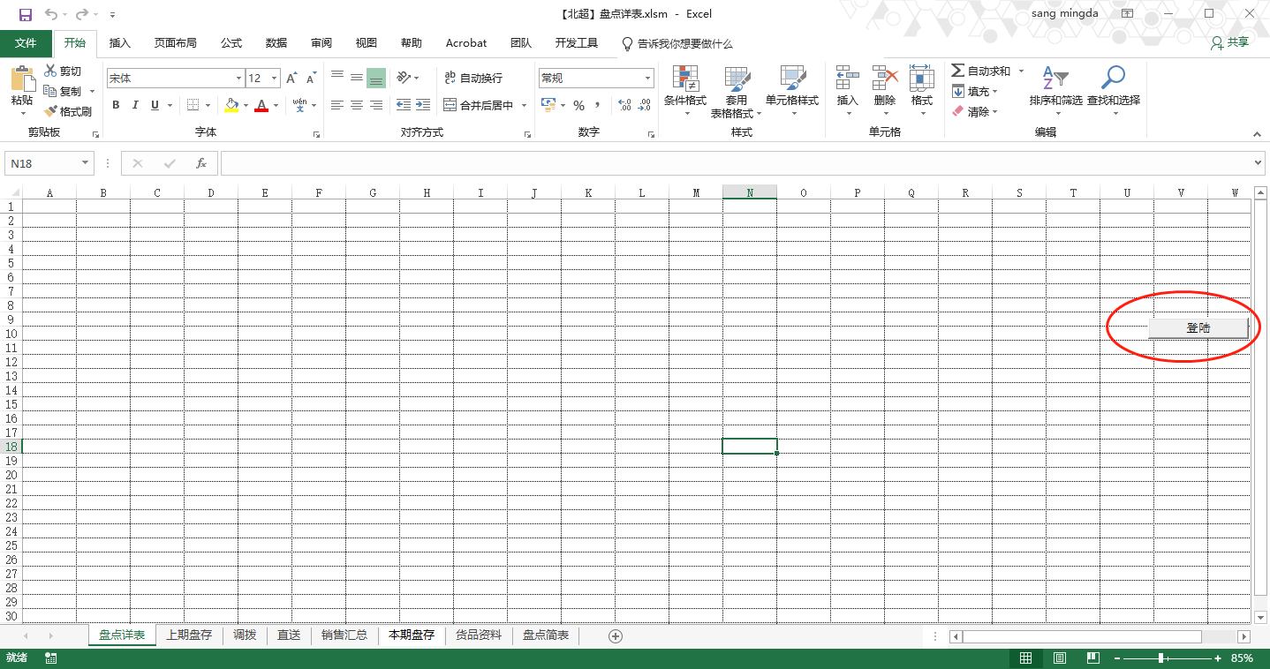

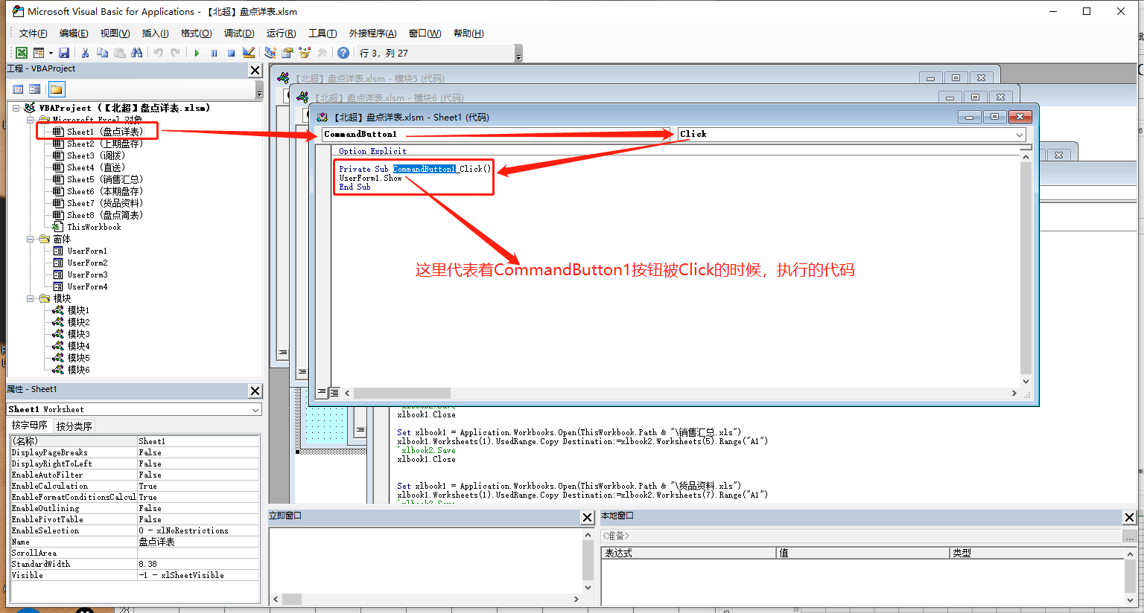

1. 这段代码是UserForm1.Show，意思是show我们制作的窗体“UserForm1”，这样，我们在excel里面点击按钮时，就会打开UserForm1

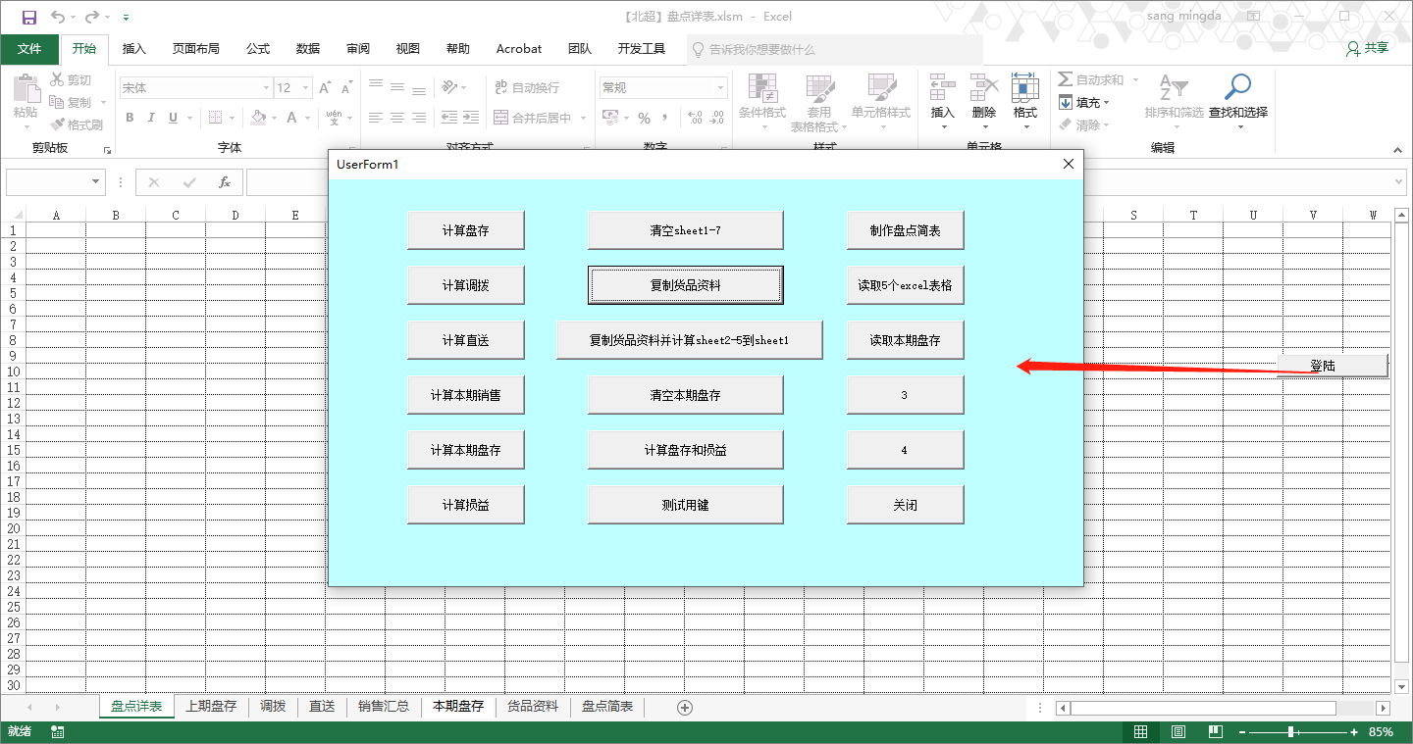

1. 我们在VBA里面双击打开UserForm1

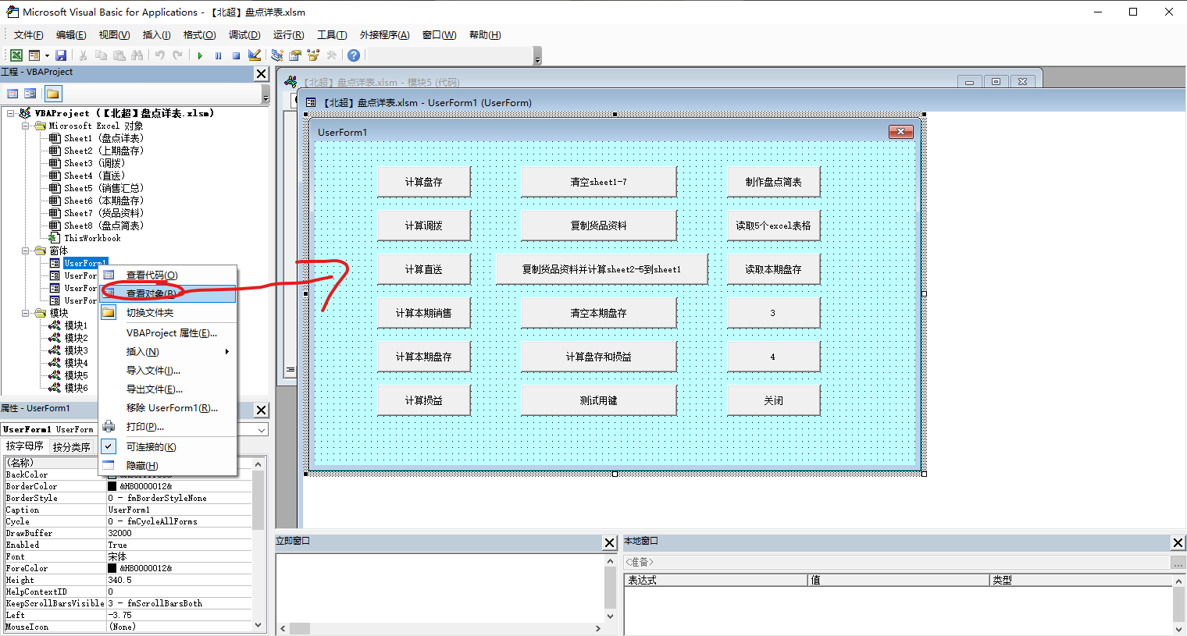

1. 视图-工具箱-button可以在窗体里面创建按钮

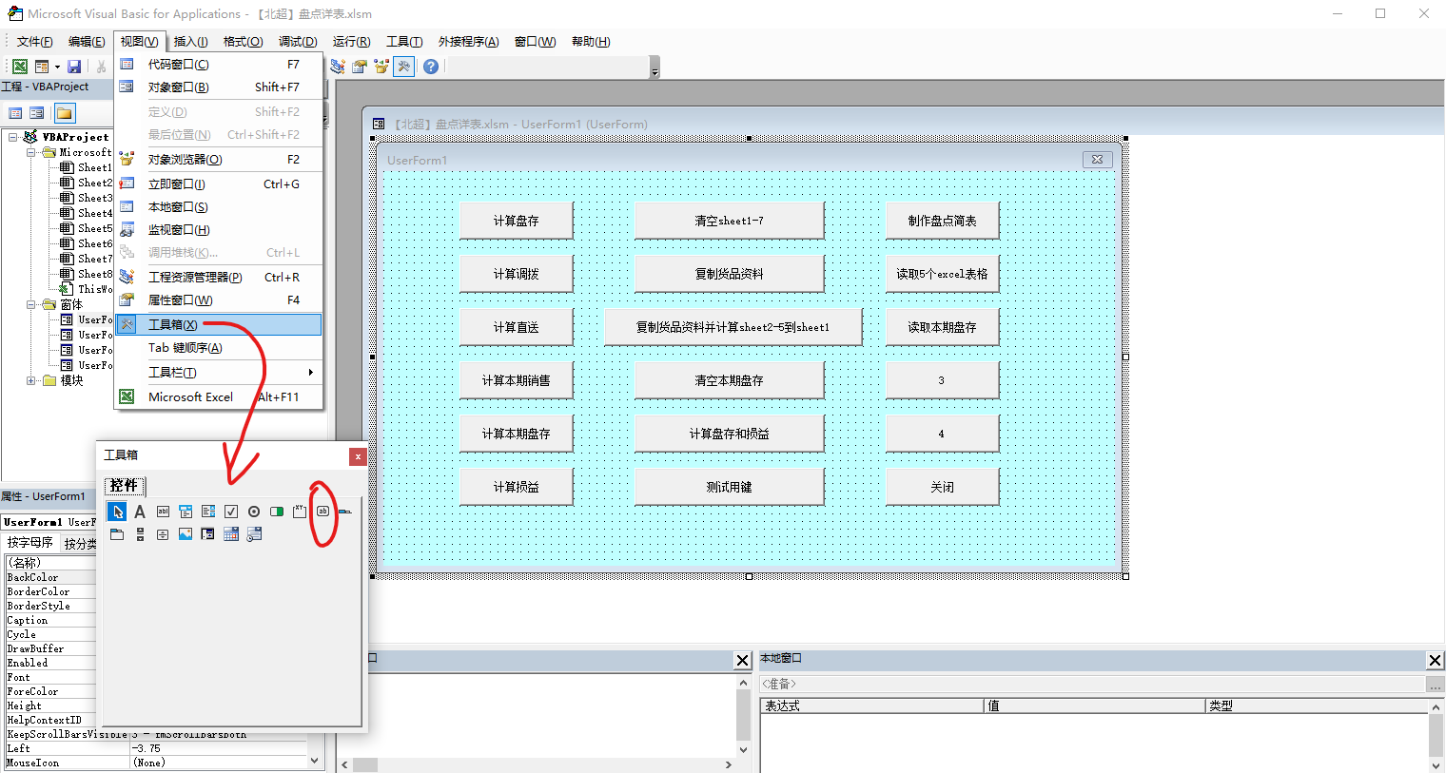

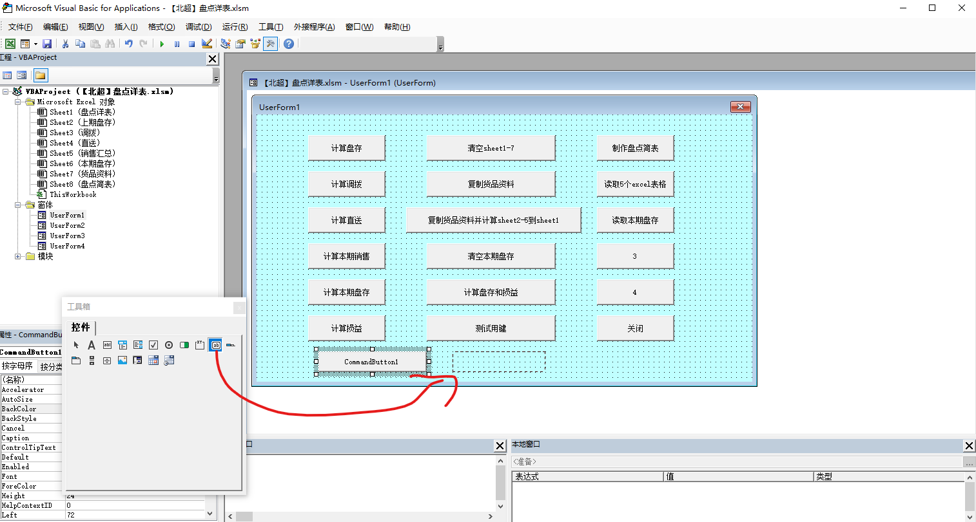

1. 点击这个按钮，会在属性框出现他的属性设置，caption是显示的名称，“（名称）”是代码里面的名称，这些都可以自己修改
2. VBA里面右键UserForm1，点击查看代码，可以看到窗体UserForm1的代码，这也是我们盘点所用的主要代码

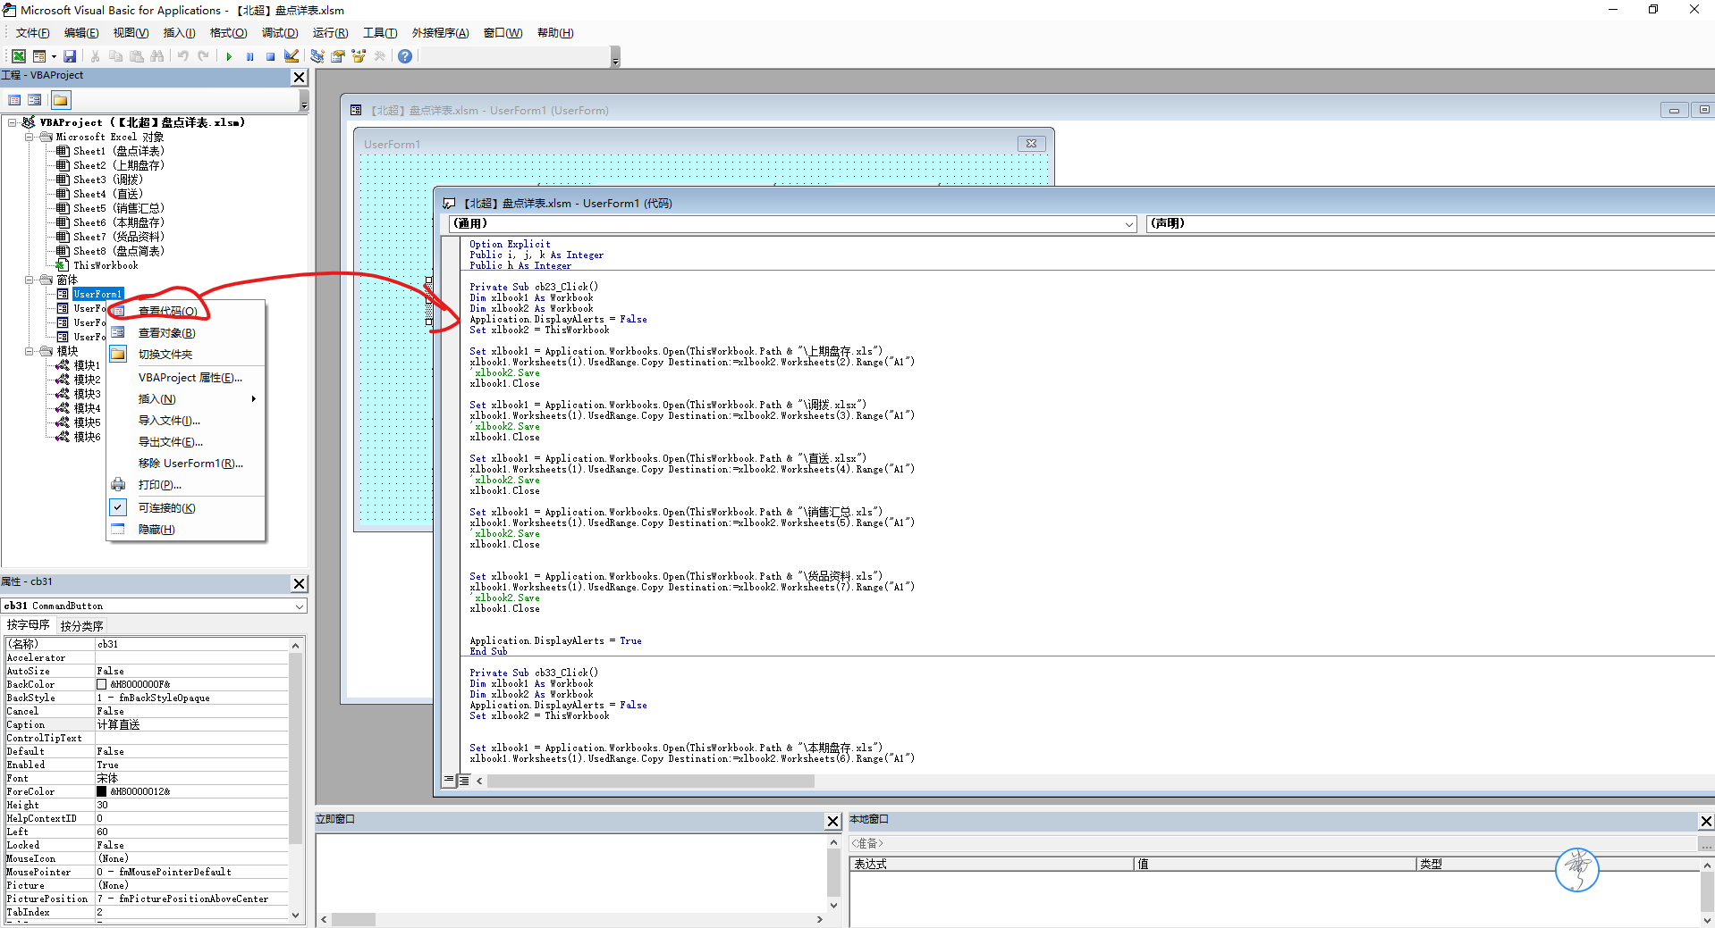

1. 代码里面我都加了注释